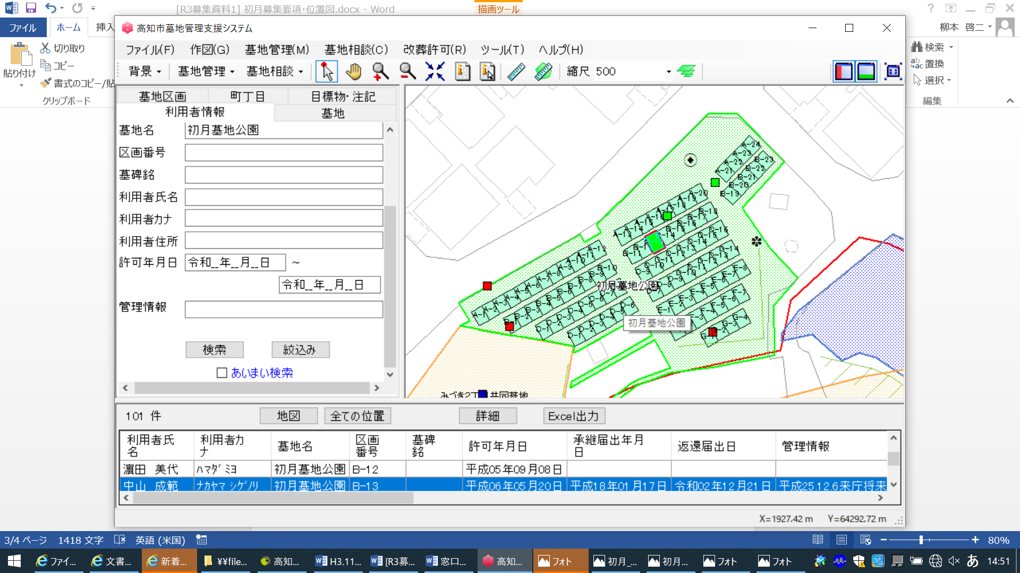

**Ｂ-１**

**初月墓地公園**

**Ｃ-11**